Toplantı Adı | Kalite Güvence Komisyonu Toplantısı
Toplantı Tarihi | 20.09.2023
Toplantı Katılımcıları | Doç. Dr. Ayten DİNÇ, Öğr. Gör. Deniz EMRE, Doç. Dr. Ahmet Ali BERBER, Dr. Öğr. Üyesi Fadime CANBOLAT, Öğr. Gör. Sezen UYANIK, Doç. Dr. Suat ÇAKINA, Doç. Dr. Hayal ÇOBANOĞLU, Dr. Öğr. Üyesi Nuray YILDIRIM, Dr. Öğr. Üyesi Emine SEVİNÇ POSTACI, Dr. Öğr. Üyesi Nesrin ÇAKICI,  Dr. Öğr. Üyesi Mehzat ALTUN, İrfan Mustafa IŞIN, Arzu AŞKIN, Öğr. Gör. Dr. Şamil ÖZTÜRK, Öğr. Gör. İlke KARAKAŞ, Öğr. Gör. Temel ERTUĞRAL, Buse KÖSTEKÇİ
Toplantı Gündemi | SWOT analizlerinin güncellenmesi;  2022 ÖDR’leri UMİS’te görünmeyen programların eksikliği gidermesi;  Dış ve iç paydaş toplantılarının yapılması;  Yeni öğrencilere yönelik oryantasyon eğitimi verilmesi;  Personele yönelik oryantasyon ve hizmet içi eğitim düzenlenmesi.
Toplantı Fotoğrafı | 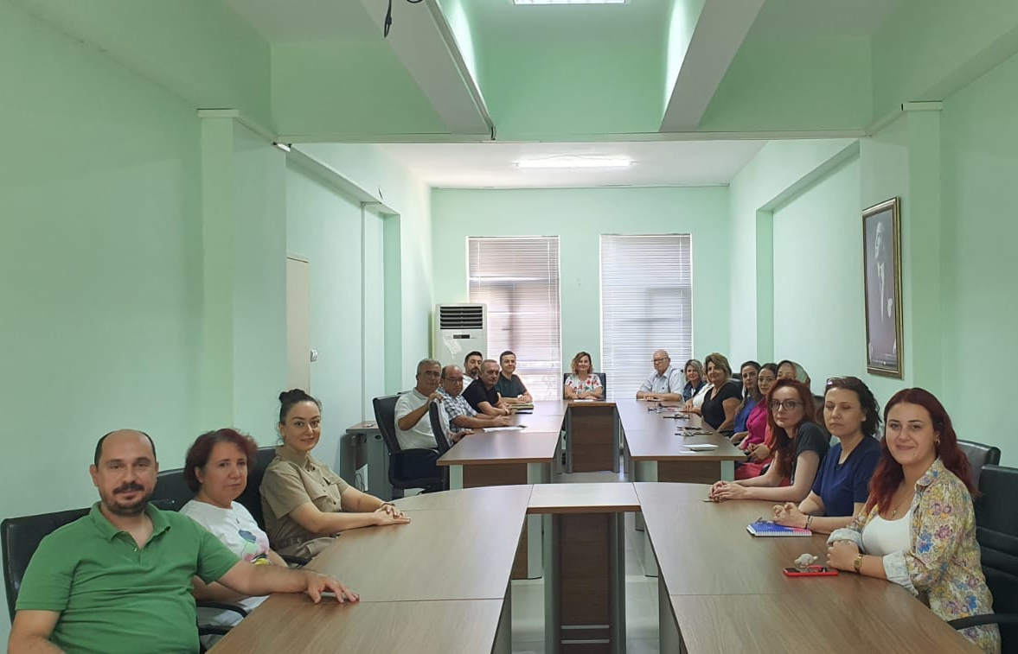

Çanakkale Onsekiz Mart Üniversitesi
Çanakkale Sağlık Hizmetleri Meslek Yüksekokulu
Kalite Güvence Komisyonu

TOPLANTI TUTANAĞI

Toplantı Tarihi – Saati: 20.09.2023 – 14:00

Toplantı gündemi:

- SWOT analizlerinin güncellenmesi: Programlarımızın ve meslek yüksekokulumuzun iyileştirmeye açık yönlerinin belirlenmesi ve iyileştirme faaliyetlerinin sistemli şekilde gerçekleştirilebilmesi için, program özelinde güçlü/zayıf yönler ile fırsatların ve tehditlerin ortaya konulması; bu kapsamda Bölümlerde iç ve dış paydaş toplantıları düzenlenmesi; programların mevcut durum değerlendirmesinin gerçekleştirilerek SWOT analizinin güncellenmesi ve belirlenen iyileştirmeye açık yönlere ilişkin öneriler ile birlikte 02.10.2023 tarihine kadar MYO Müdürlüğüne bildirilmesi hakkındaki 31.08.2023 tarihli ve 2300204895 sayılı yazıya Bölümlerden süresi içinde cevap yazılması, Program SWOT analizlerinin güncellenmesi sonrasında, MYO SWOT analizinin güncellenerek 09.10.2023 tarihine kadar Rektörlük Kalite Güvence Komisyonuna gönderilmesi,

- 2022 ÖDR’leri UMİS’te görünmeyen programlar: İlk ve Acil Yardım Programı (Dr. Öğr. Üyesi Emine SEVİNÇ POSTACI) ve Tıbbi Görüntüleme Teknikleri Programı (Doç. Dr. Suat ÇAKINA) tarafından sistemin düzenli olarak kontrol edilmesi, sistem açılınca geriye dönük eksiklikler giderilince MYO Müdürlüğüne bildirilmesi,

- Dış ve iç paydaş toplantısı yapılması: Dönemin başlamasından önce bölümlerde dış paydaş toplantısı yapılması; öğrenciler geldikten sonra da iç paydaş toplantısı yapılması; toplantılarda iyileştirmeye açık yönlerimizin tespit edilip tutanağa eklenmesi ve sonrasında bu hususlarda iyileştirme faaliyeti yapılarak kanıtlarıyla birlikte MYO Müdürlüğüne yazı ile bildirilmesi,

- Yeni öğrencilere yönelik oryantasyon eğitimi tarihinin Bölümler tarafından 29.09.2023’e kadar MYO Müdürlüğüne bildirilmesi; oryantasyon eğitimi düzenlerken, psikolojik danışmanlık biriminden destek alınması için planlama yapılacağından tüm bölümlerce aynı tarihte amfide düzenlenmesi; ayrıca YÖK’ün 11.09.2023 tarihli ve E-75850160-199-58969 sayılı yazısına istinaden, oryantasyon eğitimlerinde bağımlılıkla mücadele ile ilgili konuların ve çalışmaların eklenmesi; bu konuda 18.05.2021 tarihli Yükseköğretim Yürütme Kurulu toplantısında uygun görülen YÖK Bağımlılıkla Mücadele Eylem Planında yer alan hususların dikkate alınması; öğrenci oryantasyon eğitiminin Tıbbi Hizmetler ve Teknikler Bölüm Temsilcisi koordinasyonunda düzenlenmesi;

- Personele yönelik oryantasyon ve hizmet içi eğitim düzenlenmesi.

Çanakkale Onsekiz Mart Üniversitesi
Çanakkale Sağlık Hizmetleri Meslek Yüksekokulu
Kalite Güvence Komisyonu

TOPLANTI TUTANAĞI

Toplantı Tarihi – Saati: 20.09.2023 – 14:00

KATILIM LİSTESİ

Unvan, Ad, Soyad | Komisyondaki Görevi | İmza
Doç. Dr. Ayten DİNÇ | Başkan (MYO Müdürü)
Öğr. Gör. Deniz EMRE | Üye (MYO Müdür Yardımcısı)
Doç. Dr. Ahmet Ali BERBER | Tıbbi Hizmetler ve Teknikler  Bölüm Temsilcisi (Asıl Üye)
Dr. Öğr. Üyesi Fadime CANBOLAT | Eczane Hizmetleri  Bölüm Temsilcisi (Asıl Üye)
Öğr. Gör. Sezen UYANIK | Sağlık Bakım Hizmetleri  Bölüm Temsilcisi (Asıl Üye)
Doç. Dr. Suat ÇAKINA | Üye
Doç. Dr. Hayal ÇOBANOĞLU | Üye
Dr. Öğr. Üyesi Nuray YILDIRIM | Üye
Dr. Öğr. Üyesi Emine SEVİNÇ POSTACI | Üye
Dr. Öğr. Üyesi Nesrin ÇAKICI | Üye
Dr. Öğr. Üyesi Mehzat ALTUN | Üye
İrfan Mustafa IŞIN | Üye (MYO Sekreteri)
Arzu AŞKIN | Öğrenci Temsilcisi (Asıl Üye)
Yedek Üyeler:
Öğr. Gör. Dr. Şamil ÖZTÜRK | Tıbbi Hizmetler ve Teknikler  Bölüm Temsilcisi (Yedek Üye)
Öğr. Gör. İlke KARAKAŞ | Eczane Hizmetleri  Bölüm Temsilcisi (Yedek Üye)
Öğr. Gör. Temel ERTUĞRAL | Sağlık Bakım Hizmetleri  Bölüm Temsilcisi (Yedek Üye)
Buse KÖSTEKÇİ | Öğrenci Temsilcisi (Yedek Üye)

